**รายงานผลการดำเนินกิจกรรมตามแผนจัดการความรู้**

**ประจำปีงบประมาณ 2564**

**มหาวิทยาลัยเทคโนโลยีราชมงคลล้านนา**

**หน่วยงาน กองการศึกษา พิษณุโลก**

**องค์ความรู้ที่** **2** **การส่งเสริมการเผยแพร่ผลงานวิจัย ผลงานสร้างสรรค์นวัตกรรมและผลงานบริการ  
ในระดับชาติ และนานาชาติ**

**ส่วนที่ 1 รายละเอียดองค์ความรู้** องค์ความรู้ที่นำมาพัฒนาผลงานวิจัย งานสร้างสรรค์ เพื่อเพิ่มศักยภาพ

ของบุคลากรในการผลิตผลงานวิจัย

**ชื่อองค์ความรู้ :** เทคนิคการเขียนแผนงานวิจัย

**หน่วยงานผู้รับผิดชอบองค์ความรู้** : กองการศึกษา พิษณุโลก

**ความสอดคล้องกับประเด็นยุทธศาสตร์ของมหาวิทยาลัย** : การพัฒนามหาวิทยาลัยเพื่อการเติบโตร่วมกับการ

พัฒนาประเทศ

**เหตุผลที่เลือกองค์ความรู้ :** สนับสนุนและส่งเสริมการพัฒนาแผนงานวิจัยให้สามารถเสนอขอทุนทั้ง

จากแหล่งทุนภายในและภายนอก

**ตัวชี้วัดความสำเร็จ :** จำนวนแผนงานวิจัยที่ได้รับการอนุมัติเพิ่มขึ้นจากเดิมร้อยละ 10

**ส่วนที่ 2 กิจกรรมการจัดการความรู้**

| **ลำดับ** | **กิจกรรม**  **(ตามแผน)** | **ระยะเวลา** | **ผลการดำเนินงาน**  **(ดำเนินการแล้วเสร็จ)** | **หมายเหตุ**  **(ปัญหา/อุปสรรค)** |
| --- | --- | --- | --- | --- |
| 1 | การบ่งชี้ความรู้ : | 1 วัน | 1. การแต่งตั้งคณะกรรมการการจัดการองค์ความรู้ ด้านงานวิจัยและบริการวิชาการ ประจำปี 2564  2. ประเด็นองค์ความรู้ เทคนิคการเขียนแผนงานวิจัย |  |
| 2 | การสร้างและแสวงหาความรู้ : | 2 ครั้ง | - ประชุมและแลกเปลี่ยนความรู้ระหว่างคณะกรรมการKMงานวิจัย และอาจารย์/นักวิจัย  - ช่องทางเวทีการประชุมและแลกเปลี่ยนเรียนรู้ร่วมกันอย่างน้อย 2 ครั้ง  - ช่องทางการแลกเปลี่ยนผ่านระบบออนไลน์ Ms.Teams หรือ Zoom  - ช่องทางการแลกเปลี่ยนผ่านระบบการสนทนากลุ่ม LINE  - ช่องทางบอร์ดแลกเปลี่ยนเรียนรู้ |  |
| 3 | การจัดความรู้ให้เป็นระบบ | 1 วัน | - จัดองค์ความรู้ให้เป็นหมวดหมู่ เพื่อง่ายต่อการสืบค้นโดยแยกตามหมวดของประเด็นความรู้  - กำหนดผุ้นำองค์ความรู้ไปใช้ |  |
| 4 | การประมวลและกลั่นกรองความรู้ : | 1 วัน | - วิเคราะห์ประความรู้ เรียบเรียง และปรับปรุงเนื้อหาให้มีคุณภาพดี รวมทั้งสรุปประเด็นและกลั่นกรองความรู้จากการแลกเปลี่ยนเรียนรู้ให้เป็นรูปแบบเอกสารมาตรฐานเดียวกัน |  |
| 5 | การเข้าถึงความรู้ : |  | - จัดทำคู่มือ เพื่อให้อาจารย์/นักวิจัยทุกหลักสูตร ได้ใช้เป็นแนวทางปฏิบัติ  - จัดส่งคู่มือ ผ่านช่องทางจดหมายอิเล็กทรอนิกส์ line กลุ่มงานวิจัย facebook งานวิจัยและบริการวิชาการให้แก่อาจารย์/นักวิจัยทุกท่าน  - จัดทำเอกสารประกอบการประชุมเตรียมความพร้อมการจัดทำข้อเสนอโครงการวิจัย ปี 2566 |  |
| 6 | การแบ่งปันแลกเปลี่ยนเรียนรู้ : |  | - นำคู่มือเรื่อง เทคนิคการเขียนแผนงานวิจัย ไปใช้กับนักวิจัยที่ต้องการของบประมาณโครงการวิจัยหรือแผนงานวิจัยที่เสนอของบประมาณงานวิจัยประจำปี 2566 Fundamental Fund  - คู่มือเรื่อง เทคนิคการเขียนแผนงานวิจัย ไปใช้กับนักวิจัยที่ต้องการของบประมาณโครงการวิจัยหรือแผนงานวิจัยจากแหล่งทุนภายนอก |  |
| 7 | การเรียนรู้ : |  | ผลการติดตามการนำไปใช้ประโยชน์  จำนวนโครงการและแผนงานวิจัยที่ เข้าร่วมการนำเสนอข้อเสนอเชิงหลักการ (Concept Proposal) ประจำปีงบประมาณ 2566 จำนวน 3 โครงการ ได้แก่  1. การเพิ่มมูลค่าเห็ดนางฟ้าสู่ขนมขบเคียวชนิดแท่งที่มีสารเสริมภูมิด้านทางชนิดเบต้ากลูแคนและโปรตีนสูง  2. การใช้ประโยชน์ของจุลทรีย์สังเคราะห์แสงในการผลิตน้ำหมักชีวภาพเพื่อส่งเสริมประสิทธิภาพการผลิตพืชเศรษฐกิจ  3. รูปแบบความสัมพันธ์โครงการสร้างของปัจจัยด้านการตลาดเพื่อสังคมที่มีผลต่อพฤติกรรมการท่องเที่ยวของแต่ละ Generations : กรณีศึกษา การท่องเที่ยวเชิงนิเวศ อ.วังทอง จ.พิษณุโลก  และ 1 แผนงานวิจัย ได้แก่  1. รูปแบบการผลิตปลาหมอตาลเพื่อลดต้นทุน |  |

**ส่วนที่ 3 เอกสารประกอบผลการดำเนินงาน รูปภาพการดำเนินกิจกรรม และ/หรือเอกสารแนบอื่น ๆ ที่เกี่ยวข้อง**

**ภาพประกอบการดำเนินกิจกรรมการจัดการองค์ความรู้ประเด็นงานวิจัย เรื่อง เทคนิคการเขียนแผนงานวิจัย**

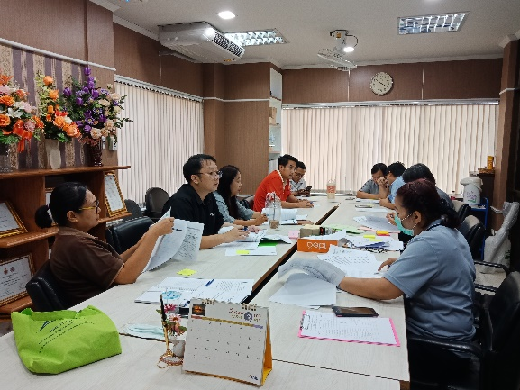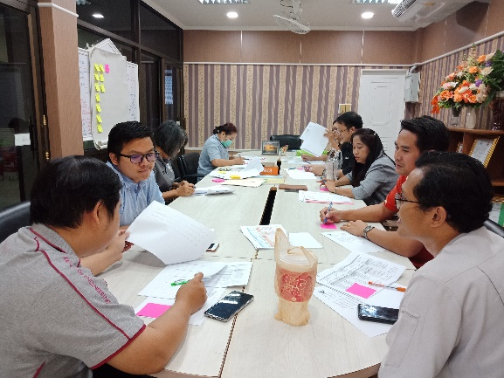

รูปที่ 1 รูปที่ 2

การประชุมจัดทำแผนการจัดการองค์ความรู้ และกำหนดประเด็นการจัดการองค์ความรู้

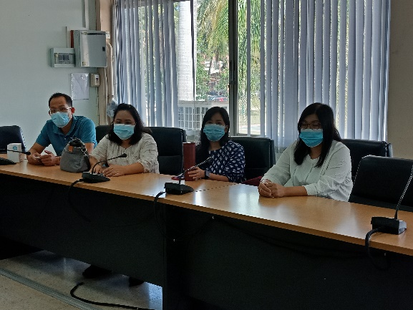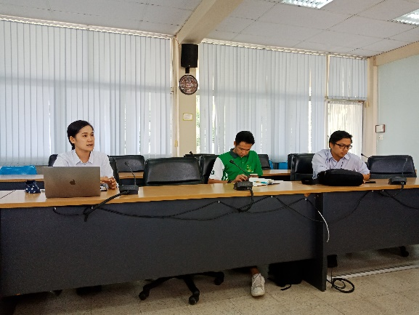

รูปที่ 3 รูปที่ 4

การจัดประชุมและการแลกเปลี่ยนเรียนรู้ของอาจารย์ที่ต้องการองค์ความรู้

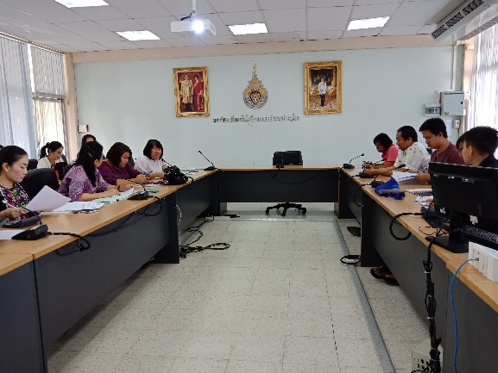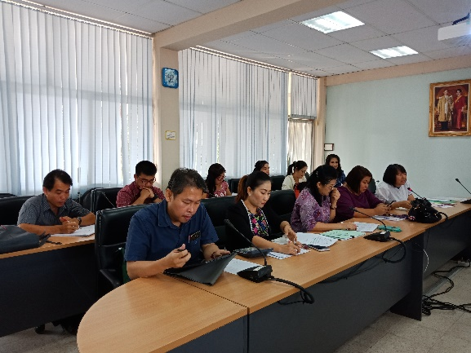

รูปที่ 5 รูปที่ 6

จัดประชุมนักวิจัยเพื่อให้นักวิจัยที่ประสบความสำเร็จในการเขียนโครงการแล้วได้ทุน และมีเทคนิคการเขียนแผนงานวิจัยที่ดีมาถ่ายทอดองค์ความรู้ให้นักวิจัยที่สนใจ จากนั้นดำเนินการรวบรวมและสังเคราะห์องค์ความรู้ที่ได้รับจากการถ่ายทอดจากนักวิจัยที่เป็นต้นแบบที่ดี มาจัดทำคู่มือ

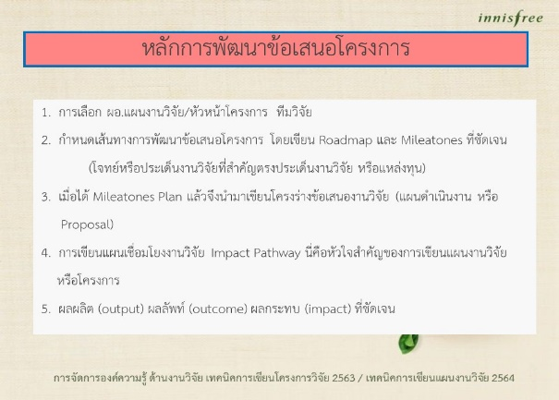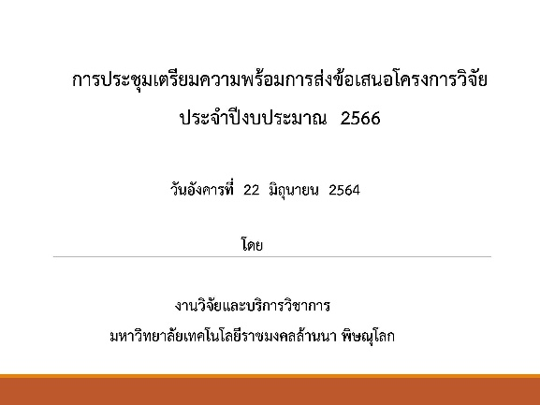

รูปที่ 7 รูปที่ 8

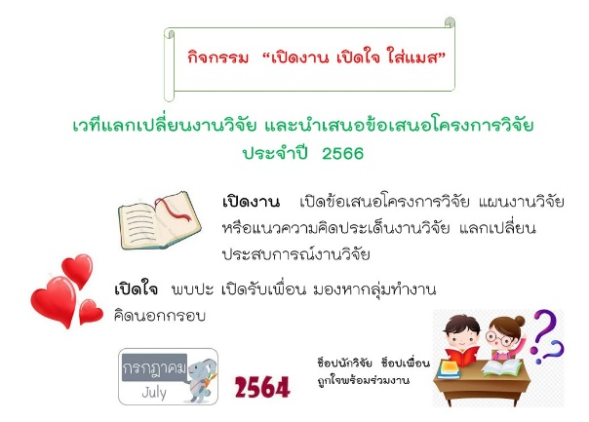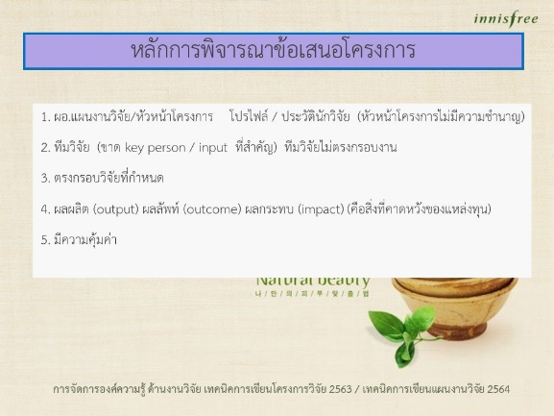

รูปที่ 9 รูปที่ 10

การเผยแพร่คู่มือในรูปแบบเอกสารประกอบการประชุม

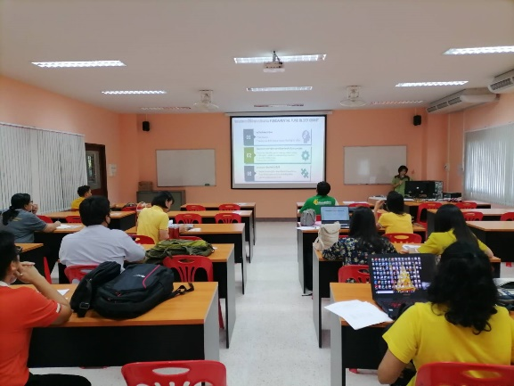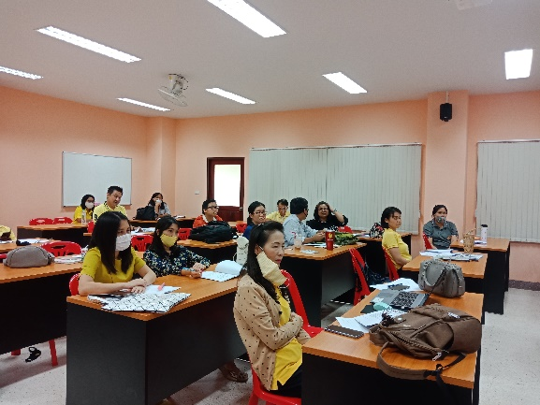

รูปที่ 11 รูปที่ 12

เผยแพร่คู่มือให้แก่นักวิจัยที่สนใจ ในรูปแบบการจัดกิจกรรมเวทีแลกเปลี่ยนเรียนรู้งานวิจัย

จัดเวทีแลกเปลี่ยนเรียนรู้ โดยที่มีคณะกรรมการฯเป็นผู้นำในการดำเนินกิจกรรม กรรมการและผู้ช่วยเลขนุการ ทำหน้าที่เป็น คุณอำนวย คอยอำนวยความสะดวกและกระตุ้นการดำเนินการจัดการความรู้ เพื่อให้เกิดการมีส่วนร่วมในการจัดการความรู้ การจัดกิจกรรมเวทีแลกเปลี่ยนเรียนรู้เปิดโอกาสให้หน่วยงานที่สนใจเข้ามาร่วมแลกเปลี่ยนเรียนรู้ รวมทั้งเปิดรับฟังความคิดเห็นได้ การสร้างกิจกรรมเพื่อให้บุคลากรในองค์การมีส่วนร่วมและเข้าถึงองค์ความรู้ เพื่อสร้างความเข้าใจถึงความสำคัญของการจัดการความรู้ในองค์กรของบุคลากรในองค์กร

**หนังสือเชิญเข้าร่วมการนำเสนอข้อเสนอเชิงหลักการ (Concept Proposal) ประจำปีงบประมาณ 2566**

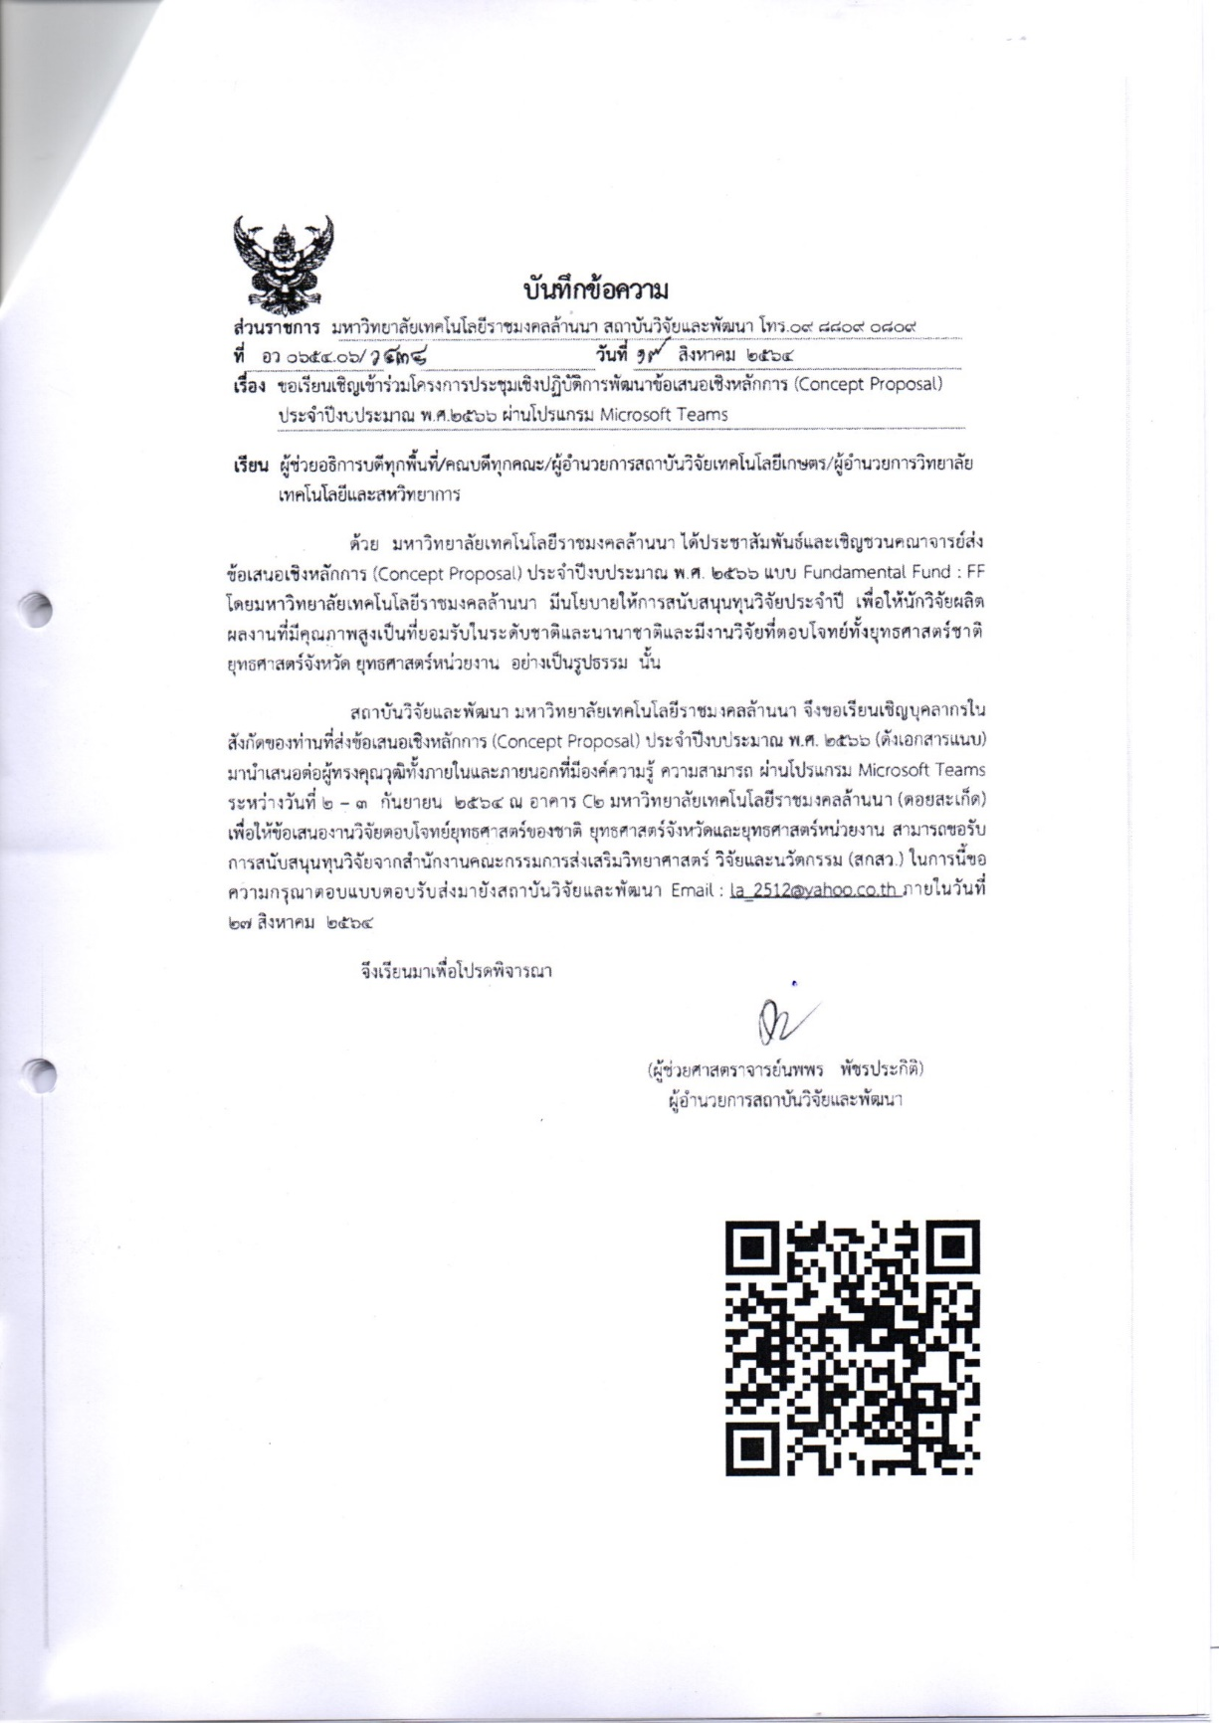

**คำสั่งมหาวิทยาลัยเทคโนโลยีราชมงคลล้านนา พิษณุโลก ที่ ๑๑/๒๕๖๔ เรื่อง แต่งตั้งคณะกรรมการดำเนินงานจัดการองค์ความรู้ ประเด็น ด้านงานวิจัยและบริการวิชาการ**

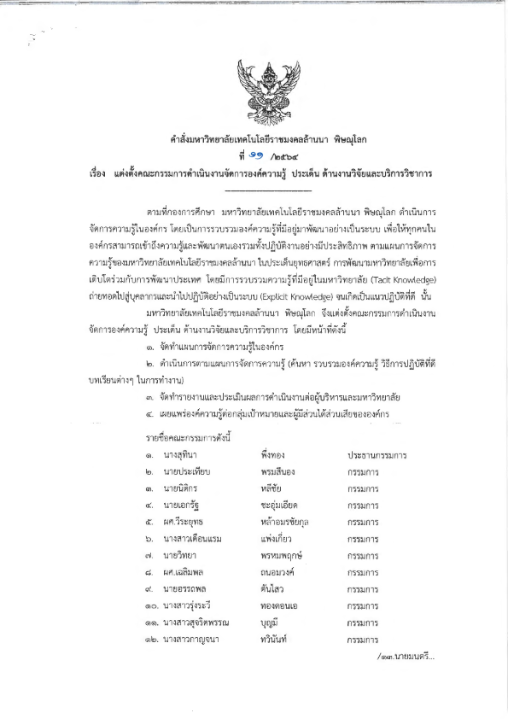

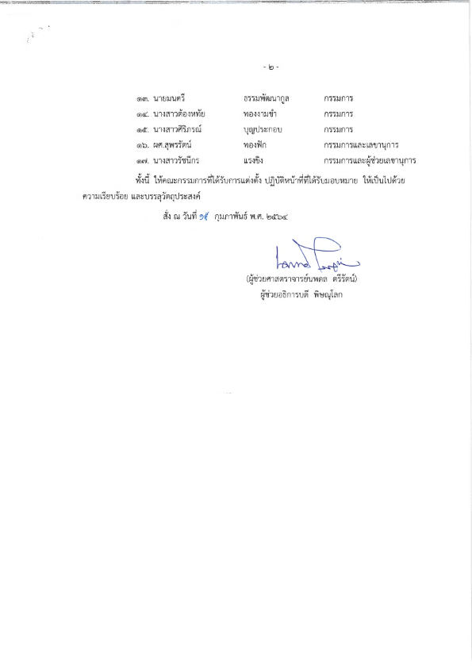

**คณะกรรมการจัดทำรายงาน**

คณะกรรมการดำเนินงานจัดการองค์ความรู้ ประเด็น ด้านงานวิจัยและบริการวิชาการ

1. จัดทำแผนการจัดการความรู้ในองค์กร

2. ดำเนินการตามแผนการจัดการความรู้ (ค้นหา รวบรวมองค์ความรู้ วิธีการปฏิบัติที่ดี บทเรียนต่าง ๆ ในการทำงาน)

3. จัดทำรายงานและประเมินผลการดำเนินงานต่อผู้บริหารและมหาวิทยาลัย

4. เผยแพร่องค์ความรู้ต่อกลุ่มเป้าหมายและผู้มีส่วนได้ส่วนเสียขององค์กร

รายชื่อคณะกรรมการดังนี้

1) นางสุทินา พึ่งทอง ประธานกรรมการ

2) ดร.เอกรัฐ ชะอุ่มเอียด กรรมการ

3) นายประเทียบ พรมสีนอง กรรมการ

4) ผศ.วีระยุทธ หล้าอมรชัยกุล กรรมการ

5) นางสาวเดือนแรม แพ่งเกี่ยว กรรมการ

6) นายนิติกร หลีชัย กรรมการ

7) นายมนตรี ธรรมพัฒนากูล กรรมการ

8) นางสาวกาญจนา ทวินันท์ กรรมการ

9) นางสาวต้องหทัย ทองงามขำ กรรมการ

10) นางสาวศิริภรณ์ บุญประกอบ กรรมการ

11) ผศ.เฉลิมพล ถนอมวงศ์ กรรมการ

12) นายอรรถพล ตันไสว กรรมการ

13) นางสาวสุจริตพรรณ บุญมี กรรมการ

14) นายวิทยา พรหมพฤกษ์ กรรมการ

15) นางสาวรุ่งระวี ทองดอนเอ กรรมการ

16) ผศ.สุพรรัตน์ ทองฟัก กรรมการและเลขานุการ

17) นางสาวรัชนีกร แรงขิง กรรมการและผู้ช่วยเลขานุการ

**ผู้เรียบเรียง**

นางสาวรัชนีกร แรงขิง